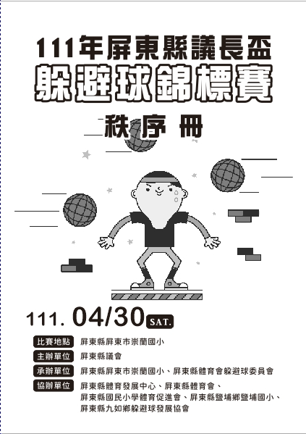
10/29
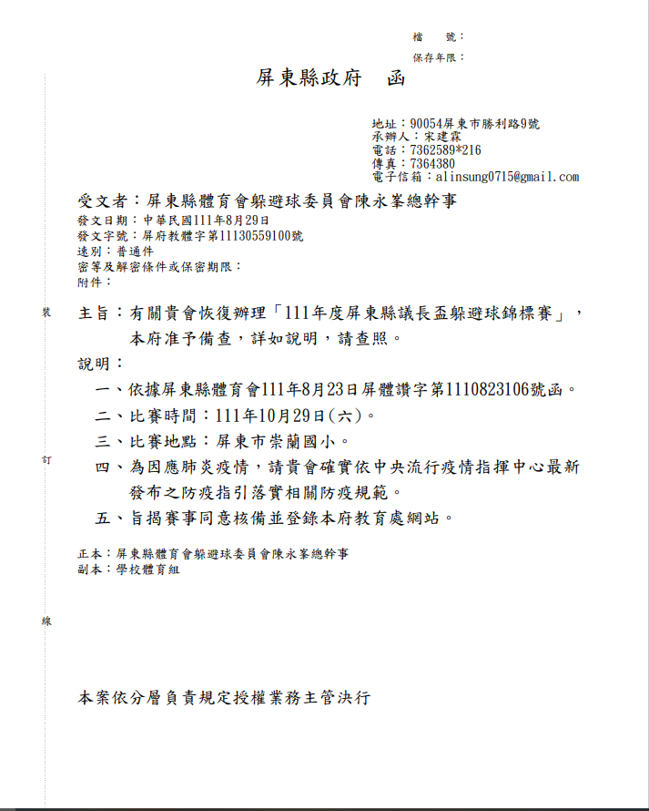

111年屏東縣議長盃躲避球錦標賽大會職員名冊

大會會長：周典論 副會長：盧文瑞
顧 問：蔣月惠、陳揚、李世斌、黃明賢、鄭清原、蔣家煌、張平原、曾義雄、唐玉琴、方一祥、林明順、陳哲蕙、陳明達、王景山 吳亮慶、尤慶賀、宋麗華、何春美、江維屏、潘連周、徐榮耀 林郁虹、許馨勻、潘長成、陳志成、李世淦、劉淼松、利八魁 洪明江、許展維、劉孟君、林蔡鳯梅、李香蘭、鄭張常敏、
何輝能、方文正、周碧雲、王啟敏、羅平道、林玉花、李志偉 盧玟欣、王薇茗、潘坤福、江金妹、高惠芬、何長成、潘正義 戴文柱 Utasang．Saljinga、李紀財Mulaneng Paliuliu
林采穎、杜仁勇
總 幹 事：羅光吾

籌備委員會
主任委員：宋麗華
副主任委員：陳永峰
行政組：江政麟、林進豊、陳雪雯、宋建霖
總務組：謝和鈞、姚宏璋
競賽組：許素紅、沈月芳、林育秀
醫護組：蔡美珍
審判委員會
裁判長：劉富連
裁判員：鄒慶宗、李瑞聲、楊添貴、林恭揮、李明宏、林國祥
陳振賢、張珀銓、麥紹雍、陳柏翔

111年屏東縣議長盃躲避球錦標賽競賽規程
一、宗旨： （一）推展全民體育，增進學生身心健康，培養學生團隊合作奮鬥進取之精神
（二）提倡樂活運動風氣，提升躲避球運動技術，增進學生健康體能
二、主辦單位：屏東縣議會
三、承辦單位：屏東縣屏東市崇蘭國小、屏東縣體育會躲避球委員會
四、協辦單位：屏東縣體育發展中心、屏東縣體育會、屏東縣國民小學體育促進會、屏東縣鹽埔鄉鹽埔國小、屏東縣九如鄉躲避球發展協會
五、比賽日期：中華民國111年10月29日（星期六）
六、比賽地點：屏東縣屏東市崇蘭國小
七、比賽分組：
（一）議長盃
1.國小男生組：以學校為單位，由各校選拔報名參加（不分年級組隊，每隊下場人數男
生8人，每校最多以報名2隊為限）。
2.國小女生組：以學校為單位，由各校選拔報名參加（不分年級組隊，每隊下場人數女生8人，每校最多以報名2隊為限）。
3.國小男女混合組：12班以下（含12班，不含分校班級數）或13班以上學校以單一班級學生，組隊參加。由各校選拔報名參加，每隊下場人數女生至少4人，每校最多以報名2隊為限。
八、參加資格：
- 議長盃比賽組別以本縣各公私立國民中小學（含屏大實小）在籍學生，以學校為單位來報名。每人只能報名一隊，一經發現有跨隊參加者立即取消該名人員爾後參賽資格。
- 報名規定：
- 逕上屏東縣政府教育處全球資訊網網址：http://www.ptc.edu.tw下載報名表，填妥報名表後mail至fong28.chen@gmail.com一天內未接獲回信，再來電進行確認（聯絡人：總幹事 陳永峰 0918261789）
- 報名時間：即日起至111年10月7日(五)止。
- 報名人數：學生組每隊球員報名最多12人。學生在學證明（統一格式）核章後當天比賽帶至比賽現場，加蓋負責人及單位印信。於球員資格之申訴時出示查驗，未攜帶在學證明之隊伍取消該場次之比賽。
- 為落實品德教育，切勿冒名頂替。
十、比賽制度：
- 比賽制度視各組報名隊數之多寡，於抽籤時公佈之。8隊以上採單敗淘汰為原則，各組報名不足2隊則取消該組賽事。
- 採三戰兩勝制。每局5分鐘中場休息2分鐘。若每局結束人數如相同時於結束後進行驟死賽，每隊派出三名外場球員重新跳球比賽，率先擊中對隊者為勝隊。
- 勝一場得2分；敗一場得0分。若得分相同時依各隊相關對戰關係依序以得分較多、失分較少、得分減失分多者為勝隊。)
十一、賽程抽籤：111年 10月11日（星期二）下午二時三十分，假【屏東縣屏東市崇蘭國小校長室】舉行，大會不另行通知（逾時由主辦單位代抽）
十二、比賽辦法：
（一）比賽規則：採中華民國躲避球協會公佈之國際最新躲避球規則。規則中如有未盡事宜，則以審判委員會議之決議為最終判決。
（二）比賽規定：
1.各組上場人數均採8人制比賽，每隊報名以8~12人為限。
2.每局比賽進行中如發現惡意攻擊頭部者給予黃牌警告，第二次惡意攻擊頭部逕行取消資格退場，該球員該場比賽禁止比賽。
3.賽前20分鐘得繳交在學證明書。
4.參加比賽之球員得配戴護膝始可下場比賽，以維安全。
5.國小組使用卡斯伯(CASPAR) CD34 軟式膠質球。
6.比賽期間如遇球員、隊職員互毆或侮辱裁判員情形，除立即停止該球員比賽外，應送審判委員會議處，情形嚴重者，送交法辦。
7.與賽隊伍必須穿著整齊球衣，始可下場比賽。
十四、獎勵：
- 各組擇優錄取冠、亞、季前三名頒贈獎盃、獎狀，大會得視報名隊數多寡增減之。3隊取1名、5隊以取3名、8隊以上取前6名(加發獎狀)。
- 優勝隊伍依屏東縣國民中小學教職員工獎勵辦法辦理敘獎。
（三）裁判及工作人員依屏東縣國民小學教職員工獎勵辦法報請縣府敘獎。
十五、申訴：
- 合法之申訴應由單位領隊或教練簽章，以書面附繳保證金貳仟元向大會競賽組提出，申訴成立時保證金退回，否則沒收充當大會經費。
- 對於球員資格之申訴，（如懷疑對方有冒名頂替者，應於比賽列隊時口頭向該場地裁判提出身分複查），並於該場比賽結束20分鐘內，由單位領隊或教練簽章，補具申訴書附繳保證金貳仟元向大會競賽組提出，否則不予受理。
- 經複查，如發現冒名頂替參加比賽隊伍，取消該隊該場參賽成績。

十八、附則：
- 各單位參加本次比賽請事先辦理球員保險事宜，且各單位之各項經費請自理。
- 球隊須準備全隊相同之球衣並需書寫號碼以利辨識。
- 每人以參加一隊為限，嚴禁跨越組別參加比賽，如有違反本規定，取消該隊員參加本次比賽之資格。
- 報名表由屏東縣體育會躲避球委員會留存，檢錄時檢查在學證明書並核對身分。
- 球員出場比賽時，儘可能佩帶護膝，以維護青少年安全（其他護具則不可佩帶）。
- 本次比賽如發現參賽者手指甲太長者禁止出賽，請教練於選手出賽前確實檢查並要求。
- 每隊指導教練以2人為限。

十九、本規程如有未盡事宜，由主辦單位修訂實施之
111年屏東縣議長盃躲避球錦標賽報名表
參加單位： 參加組別： 組

領 隊 ： 教 練： 管 理：

地址：

聯絡人： 聯絡電話或手機：

球衣  號碼 | 球 員 姓 名 | 出生年月日 | 身份證字號 | 備 註
1 |  |  |  | 限報 隊 長
2
3
4
5
6
7
8
9
10
11
12

負責人簽章：

111年屏東縣議長盃躲避球錦標賽在學證明書
參賽組別： 組 參賽學校：
球衣號碼 | 1 | 相片 | 球衣號碼 | 4
姓名 |  | 相片 | 姓名
就讀班級 | 年 班 | 相片 | 就讀班級 | 年 班
出生年月日 |  | 相片 | 出生年月日
球衣號碼 | 2 |  | 球衣號碼 | 5
姓名 |  |  | 姓名
就讀班級 | 年 班 |  | 就讀班級 | 年 班
出生年月日 |  |  | 出生年月日
球衣號碼 | 3 |  | 球衣號碼 | 6
姓名 |  |  | 姓名
就讀班級 | 年 班 |  | 就讀班級 | 年 班
出生年月日 |  |  | 出生年月日
查上列學生 等 名，目前確為本校在籍在學學生屬實，特此證明。
（本在學證明書共2頁，第 1頁。）
請蓋關防

校長：

校對：
1.黏貼相片者，請加蓋騎縫章或鋼印。
2.電子相片直接套印不必加蓋騎縫章或鋼印，但不得小於一吋半身，面貌必須可清晰辨認，否則不予採認。
3.在學證明書，於報名時連同報名表一併繳交。
4.如有塗改請加蓋校對章，

中華民國 年 月 日
1111年屏東縣議長盃躲避球錦標賽在學證明書
參賽組別： 組 參賽學校：
球衣號碼 | 7 |  | 球衣號碼 | 10
姓名 |  |  | 姓名
就讀班級 | 年 班 |  | 就讀班級 | 年 班
出生年月日 |  |  | 出生年月日
球衣號碼 | 8 |  | 球衣號碼 | 11
姓名 |  |  | 姓名
就讀班級 | 年 班 |  | 就讀班級 | 年 班
出生年月日 |  |  | 出生年月日
球衣號碼 | 9 |  | 球衣號碼 | 12
姓名 |  |  | 姓名
就讀班級 | 年 班 |  | 就讀班級 | 年 班
出生年月日 |  |  | 出生年月日
查上列學生 等 名，目前確為本校在籍在學學生屬實，特此證明。
（本在學證明書共2頁，第 2頁。）
請蓋關防

校長：

校對：
1.黏貼相片者，請加蓋騎縫章或鋼印。
2.電子相片直接套印不必加蓋騎縫章或鋼印，但不得小於一吋半身，面貌必須可清晰辨認，否則不予採認。
3.在學證明書，於報名時連同報名表一併繳交。
4.如有塗改請加蓋校對章，

中華民國 年 月 日

111年屏東縣議長盃躲避球錦標賽事項申訴書
申訴事由 |  | 糾紛發生  時間及地點 | 時間：111年 月 日  時 分  地點：
申訴事實
證人或佐證資料
單位領隊或教練 | （簽名或蓋章） | 111年 月 日 時 分
繳交保證金  貳仟元 | （收款人簽章） | □申訴成立，退回保證金。  （收款人簽章：）  □申訴不成立，沒收保證金，並繳至大會行政組處理。  （收款人簽章： ）
審
核
意
見
判  決 | 裁判長（審判、技術、仲裁委員）： （簽名或蓋章）  111年 月 日 時 分
註：
- 凡未按各項規定辦理之申訴，概不受理。
- 單位代表隊領隊簽名或蓋章權，可按競賽規程之規定，由代表隊領隊本人或教練簽名或蓋章辦理。

隊職員須知
1、 各單位領隊及參加比賽之運動員，必須遵守競賽規程及比賽方法，比賽規則之規定，並應注意本須知所列有關各項。
2、 各單位設連絡員一人與大會保持密切連絡，凡大會有關一切進行、更正、臨時規定等之宣告或服務台之公告事項，均由聯絡員負責轉告，倘有延誤，均不得以聯絡不夠為詞提出異議。
3、 球員必須穿著同色球衣，胸前、背後須有號碼，號碼由1 號至8號排列，1 號為隊長。
4、 各組比賽時間均在秩序冊內明確規定，若大會臨時更改提前或延後比賽時間以報告員口頭報告為準，運動員須依報告員比賽項目之宣佈，於規定時間前十分鐘到檢錄處休息聽候點名，過時作棄權論。
5、 比賽完畢後須立即退出，不可在場內逗留。（請共同嚴守，以維會場秩序）。
6、 各組比賽於每組決賽結束，閉幕頒獎，請各單位管理人員注意收聽大會廣播，督促受獎者到大會領獎。
7、運動員於每場比賽時，應攜帶大會設計之在學證明表單，供對隊提出身分認定時查閱。
8、務請各隊嚴格遵守時間，準時到達場地。
9、各組比賽成績，均以大會總紀錄登記公告者為準。
10、遇有特殊情形而未經明文規定者，大會賦予裁判長或裁判員處理之權，運動員均應服從其判決。

111年屏東縣議長盃躲避球錦標賽開幕程序表
111年10月29日09點30分

流程：
  - 典禮開始
  - 介紹長官及貴賓
  - 主席致詞
  - 承辦學校校長致詞
  - 來賓致詞
  - 致贈參賽隊伍紀念品
  - 禮成

111年屏東縣議長盃躲避球錦標賽參賽隊職員名單
國小男生組：
一、隊名：枋寮國小
領隊 ：劉富陞 教練：楊芳玫 管理：林巧雯
隊員：山佑誠、巖辰舜、黃祐崙、陳帷恩、羅民軒、黃敬閔
柯誠澤、王品澄、楊岷璁
二、隊名：信義國小
領隊 ：馮麗珍 教練：潘育佳、姚育超 管理：黃家婞
隊員：曾楷淵、王家濬、王冠惟、王家潁、蔡侑霖、畢杰宇
曾宥澄、邱柏豪、白弋嶙、張子浡、王秉立、巴富邦
三、隊名：後庄國小
領隊 ：王美玲 教練：楊清河、林裕學 管理：王仕成
隊員：吳品毅、劉品呈、范睿文、方家俊、張祐齊、陳泳璋
陳鵬丞、盧咣翰、盧群賢、江秉晃、陳奕丰、陳緯駿
四、隊名：崇蘭國小A
領隊 ：陳永峰 教練：張正奇 管理：辛紹文
隊員：黃泯豪、郭浸恩、温文齊、林宗甫、謝宜程、沈長璋
黃羿豪、鄭匡淇、黃帝凱、黃煌恩、葉凊瑞、曾偉竣
五、隊名：崇蘭國小B
領隊 ：陳永峰 教練：張正奇 管理：辛紹文
隊員：吳奕勳、于善熙、葉則崇、盧品均、黃宏銘、張右橙
辛翊安、陳有翊、余榮彰、鄭羽翔、楊帛叡、陳亦聖
六、隊名：德協國小
領隊 ：黃建榮 教練：陳俊安 管理：葉柏均
隊員：徐梓恩、劉宥晟、盧奎名、林益愷、邱楷荃、邱邦源
溫承玹、李瑞賢、劉育誠、李品澤、陳泳成
七、隊名：潮昇國小
領隊 ：林群智 教練：文興治、謝弘亮 管理：
隊員：鄭聿耕、林秉諺、謝維秦、溫正豪、陳耀忠、邱昊熙
吳簦亦、林宇恩、黃龍治、阮緯睿、林可宸、高丰
國小女生組：
一、隊名：枋寮國小
領隊 ：劉富陞 教練：楊芳玫 管理：林巧雯
隊員：沈玥彤、楊家宜、詹恩甯、蔡蕎家、柯心婕、吳祁芳
拉妲杲．莎菲雅、蘇筠喬、黃鈺芳、柯佳恩、陳品諠、王又靚
二、隊名：信義國小
領隊 ：馮麗珍 教練：潘育佳、廖俊傑 管理：黃家婞
隊員：陳奕璇、張乃方、潘芷琳、蕭湞恩、林翠宜、蘇萱慈
李瑜欣、黃晨歆、張洛芸、賴詣璇、劉堇萱、劉家綺
三、隊名：後庄國小
領隊 ：王美玲 教練：王仕成、李宜軒 管理：李宜軒
隊員：洪翊銨、陳品綺 、蔡蕙君、許庭苡、施于萱、陳奕妍
賴敬雅、陳星縈、唐凡絜、林詩瑾
四、隊名：潮昇國小
領隊 ：林群智 教練：林盛孟、黃健榜 管理：
隊員：吳芮安、鍾佳欣、周思妤、柯佩綺、蕭羽勤、謝雅茹
江紫綺、涂予愛、吳艾妃、張芹瑜、謝筠芯、陳姿汎

國小男女混合組：
一、隊名：崇蘭國小
領隊 ：陳永峰 教練：張珀銓 管理：江政麟
隊員：江晟豪、王品淵、盧廷瑋、陳敬諺、陳廷愷、潘怡潔
林愉軒、陳岢幪、劉思嫺、沈之又、蔡裴羽

111年屏東縣議長盃躲避球賽賽程表
場次 | 時間 | 組別 | 對戰組合 | 比數 | 勝隊
1 | 08:30~08:45 | 男生組 | 信義-崇蘭A
2 | 08:45~09:00 | 女生組 | 信義-後庄
3 | 09:00~09:15 | 男生組 | 德協-崇蘭B
4 | 09:15~09:30 | 男生組 | 後庄-潮昇
5 | 10:00~10:15 | 女生組 | 潮昇-枋寮
6 | 10:15~10:30 | 男生組 | 崇蘭B-枋寮
7 | 10:30~10:45 | 男生組 | 信義-後庄
8 | 10:45~11:00 | 女生組 | 信義-潮昇
9 | 11:00~11:15 | 男生組 | 德協-枋寮
10 | 11:15~11:30 | 男生組 | 崇蘭A-潮昇
11 | 11:30~11:45 | 女生組 | 後庄-枋寮
12 | 13:00~13:15 | 男生組 | 信義-潮昇
13 | 13:15~13:30 | 男生組 | 後庄-崇蘭A
14 | 13:30~13:45 | 女生組 | 信義-枋寮
15 | 13:45~14:00 | 女生組 | 潮昇-後庄
16 | 14:00~14:15 | 男生組 | A1-B2
17 | 14:15~14:30 | 男生組 | A2-B1
18 | 14:30~14:45 | 男生組 | 16勝-17勝
19 | 14:45~15:00 | 男生組 | 16敗-17敗(並列三)

賽程時間會依當天比賽狀況調整★

國小男生組
男生第A組，取成績最佳前2名進入決賽  1 | 男生第B組，取成績最佳前2名進入決賽
崇蘭A  信義  12  13  10  7  潮昇  後庄  4 | 德協  9  6  3  崇蘭B  枋寮

國小女生組
2
後庄
信義

15
14

11
8

枋寮
潮昇
5

國小男女混合組，僅一組報名，不比賽

國小男童組A循環賽積分名次表
 | 信義國小 | 後庄國小 | 潮昇國小 | 崇蘭國小A | 積分 | 分組名次
信義國小
後庄國小
潮昇國小
崇蘭國小A

國小男童組B循環賽積分名次表
 | 德協國小 | 崇蘭國小B | 枋寮國小 | 積分 | 分組名次
德協國小
崇蘭國小B
枋寮國小

國小女童組循環賽積分名次表
 | 信義國小 | 潮昇國小 | 枋寮國小 | 後庄國小 | 積分 | 名次
信義國小
潮昇國小
枋寮國小
後庄國小

111年屏東縣議長盃躲避球錦標賽申訴書
糾紛發生時間及地點
申訴理由
申訴事實
證件或證人
單位總領隊 （簽章） | 單位教練 （簽章） | 年 月 日 時
裁判長意見
審判委員會判決
審判委員會主任委員 （簽章）
向大會競賽提出申訴時，請先繳交保證金貳仟元
110年屏東縣議長盃躲避球錦標賽成績一覽表
名次  別 | 第一名 | 第二名 | 第三名 | 隊數
國小男童組 | 後庄 | 信義 | 崇蘭B | 5隊
國小女童組 | 信義 | 潮昇 |  | 4隊
國小男女混合組 | 德協 |  |  | 3 隊



